INDICAÇÃO N° ______/2024

AUTORIA: RICARDO MARQUES

Senhor Presidente:

Considerando que há várias árvores para serem podadas na Rua Oviedo Santos
Bairro Matapoã.

Considerando que a cidade arborizada proporciona mais qualidade de vida para os seus habitantes;

Considerando que, em razão da crescente vegetação, os galhos podem afetar a segurança da população, e ocasionar graves danos aos moradores e transeuntes,

INDICO à Mesa, na forma Regimental e após ouvido o Plenário, que seja solicitado ao Presidente da Empresa Municipal de Serviços Urbanos (Emsurb), com endereço profissional na Avenida Jornalista Santos Santana S/N, Parque Augusto Franco, Jardins, Aracaju- SE, 49025-850, para realizar a limpeza da referida localidade. Por derradeiro, é mister que o procedimento adequado seja feito, com urgência, para evitar problemas mais graves.

Aracaju/SE, 22 de Abril de 2024.
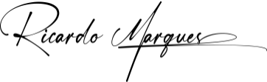

Ricardo Marques - Vereador (Cidadania)

